教师业务档案
姓名 | 刘淑温 | 学校 |  |  | 邯山区职教中心 | 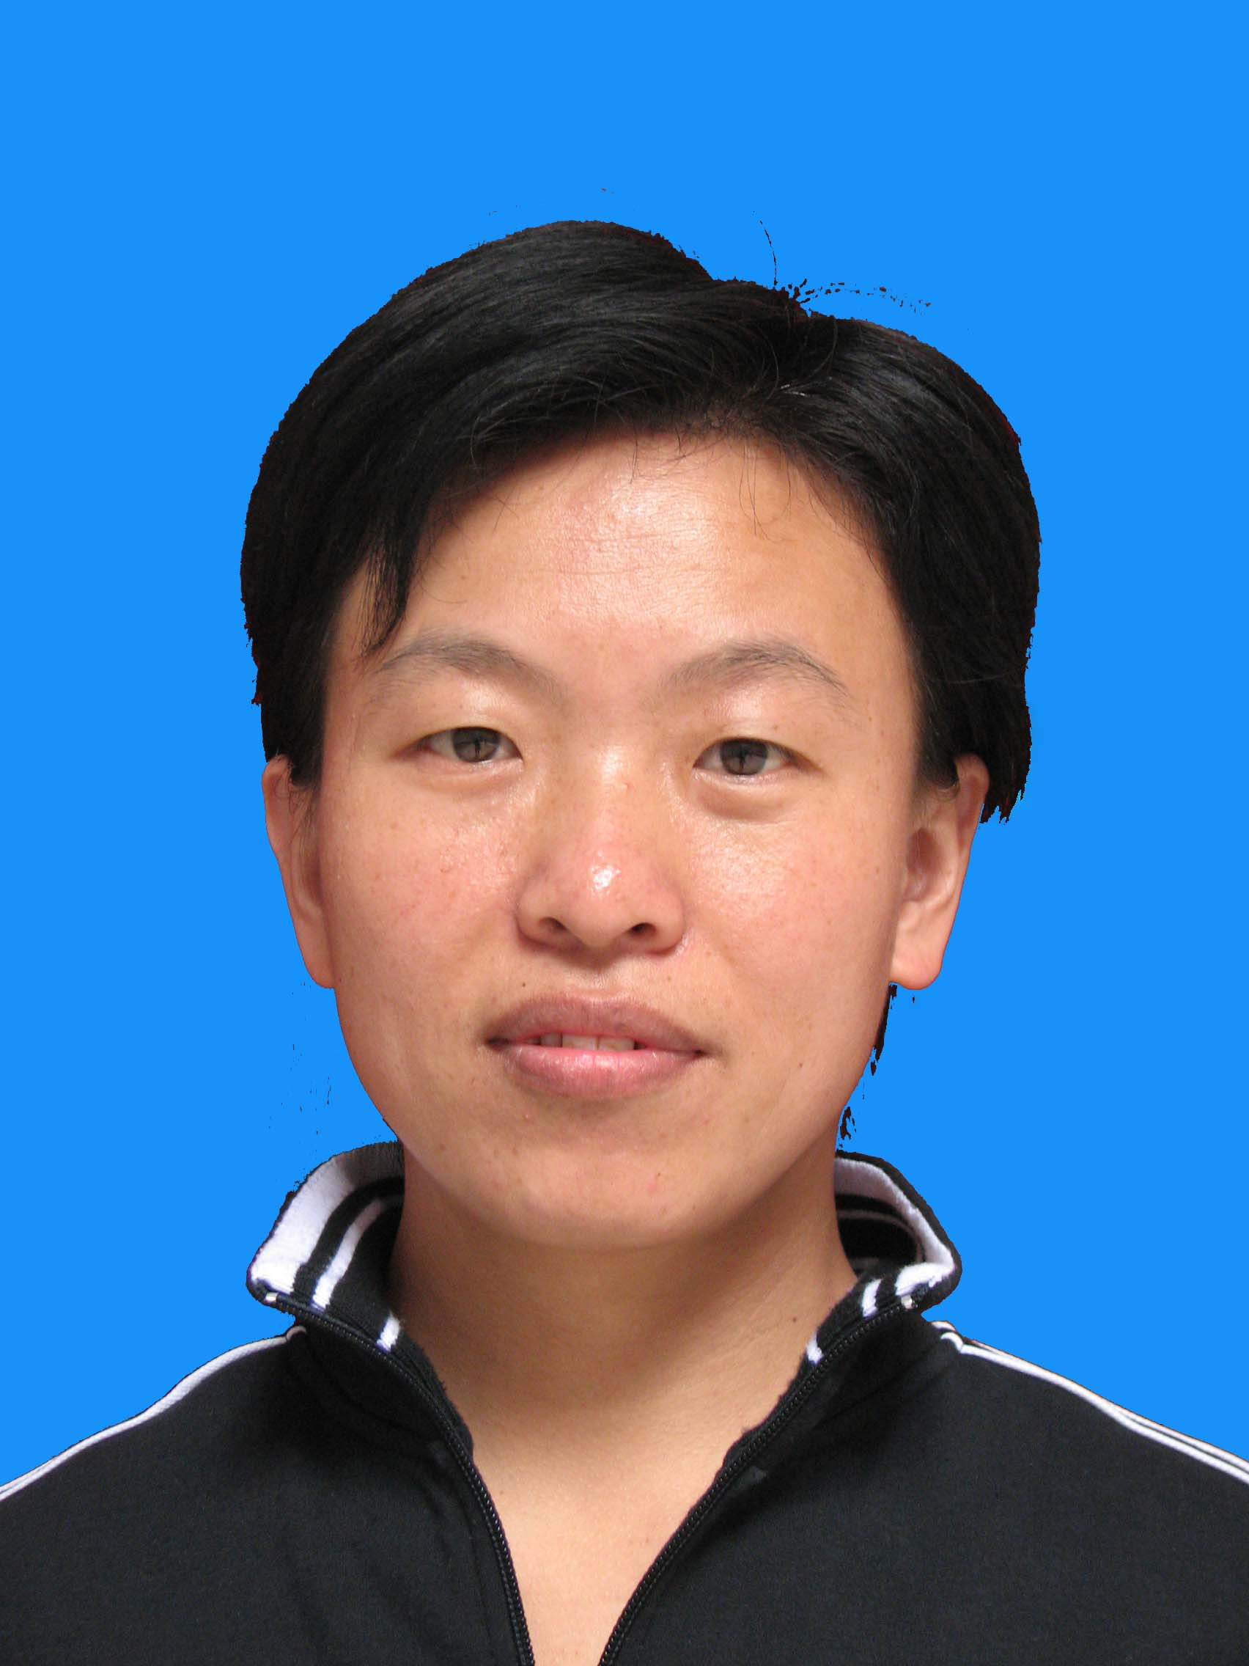
性别 | 女 | 出生年月日 |  |  | 1972.2
第一学历：毕业学校、专业、时间、学位 | 大学本科 1996年毕业于河北农业大学 畜牧兽医 学士学位
最高学历：毕业学校、专业、时间、学位 | 大学本科 1996年毕业于河北农业大学 畜牧兽医 学士学位
职称等级 |  |  | 中学高级教师
专业技能等级及评定年限 |  |  | 专技7级 2008年12月
工作  经历 | 参加工作至现在的工作单位及职务 |  |  | 1996年8月在邯山区职教中心工作至今  学生处副主任
教学  经历 | 参加工作至现在所教专业、科目、学期课时数 |  |  | 任教过生物、畜禽生产等科目，周课时14课时
教研  经历 | 承担教研、课题情况、发表论文情况、及教研成果情况 |  |  | 承担的课题《提高中职教师现代教育技术应用能力的路径研究》2018年完成结题，发表论文多篇，担任畜牧兽医专业带头人，2015年荣获省优秀教学团队。
培训  经历 | 近几年参加过的专业培训情况 |  |  | 多次参加省专业带头人培训、骨干教师培训、专业负责人培训等
奖励  情况 | 参加工作至现在所获得市级以上教学业务方面的奖励 |  |  | 荣获河北省骨干教师、省教学名师、省教学能手、省优质课比赛一等奖等荣誉

